Załącznik nr 1
Opis przedmiotu zamówienia

- Przedmiotem zamówienia jest:
realizacja prac związanych z wykonaniem zadania inwestycyjnego Palarnia cygar” w formule Zaprojektuj i Wybuduj „pod klucz” polegająca na wykonaniu projektu budowlano-wykonawczego, aranżacji wnętrz oraz robót budowlanych i wykończeniowych związanych z palarnią cygar w Polski Holding Hotelowy sp. z o.o. z siedzibą w Warszawie Oddział Renaissance Warsaw Airport z siedzibą w Warszawie, 00-906 Warszawa, ul. Żwirki i Wigury 1H wraz z uzyskaniem wszelkich niezbędnych decyzji administracyjnych.
Zamawiający oczekuje od oferenta przedstawienia wizualizacji, po dwie wizualizacje na każdą z rozważanych lokalizacji, pierwsza lokalizacja to pomieszczenie położona przy wyjściu z restauracji, drugie pomieszczenie to salonik VIP w restauracji Club-Lounge na piętrze 7. Pierwsza wizualizacja powinna nawiązywać do wystroju obiektu, natomiast druga powinna być nawiązaniem do stylu angielskiego.
W zakres zadania wchodzi:
- Dostarczenie kompletu mebli przystosowanych do współistnienia z dymem powstałego z spalania cygar.
- Dostarczenie wszelkiego rodzaju obić, firan, tapet itp.
- Dostarczenie systemów filtracyjnych niezbędnych do usunięcia dymu z powietrza i stworzenie podciśnienia w pomieszczeniu co zapobiegnie wydostawaniu się niepożądanych zapachów na zewnątrz pomieszczenia.
- Dostosowanie istniejących systemów do potrzeb (wymiany czujek dymu na temperaturowe, dostosowanie wentylacji, oświetlenia i klimatyzacji)
- Dostosowanie układu funkcjonalnego pomieszczenia aby pomieściło jak największą ilość osób
- Dostarczenie dokumentacji powykonawczej
- Zapewnienie serwisu w okresie gwarancji

Rzut pomieszczenia - Salonik VIP
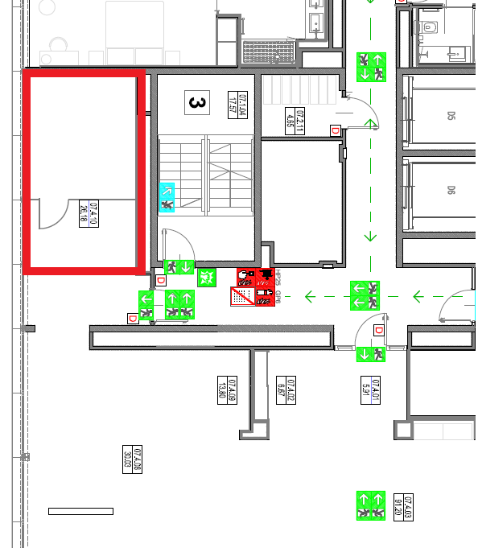
Rzut pomieszczenia - pomieszczenie przy restauracji
